

MIGRAR ES UN DERECHO Y HACERLO LEGALMENTE, TAMBIÉN
22 diciembre 2020 · por Josetxo Ordóñez Echeverría · en Derechos humanos, Migraciones y refugio
Josetxo Ordóñez Echeverría. El primer estado de alarma, que se decretó el 14 de marzo y duró hasta el 21 de junio, significó un confinamiento domiciliario muy estricto, el cierre de la mayor parte de la actividad industrial, comercial, productiva. También el cierre de los centros educativos, universidades, de los teatros, cines, hasta de las fronteras. Además, el cierre de los juzgados, de las oficinas públicas, el cierre de los registros oficiales, de la atención presencial por las administraciones públicas.
Este último aspecto resulta especialmente importante para las personas migrantes, cuyas autorizaciones de residencia y de trabajo están sujetas a una vigencia temporal: dejar caducar un NIE significa dejar de estar en España de forma regular. Y esto es un problema enorme, no solamente administrativo sino un problema integral, que pone en jaque a una persona y su vida en nuestro país.
Durante el estado de alarma, el Gobierno central aprobó una prórroga general de las autorizaciones de residencia y trabajo que no podían ser renovadas por el confinamiento generalizado de la Administración pública. La prórroga provisional suponía, en esencia, añadir seis meses a los NIE a partir de la fecha del fin del estado de alarma, el 21 de junio.
Y el pasado día 20 de diciembre ya ha caducado la prórroga de los NIE que habían perdido vigencia durante el primer estado de alarma. Sin embargo, la situación hoy en día está lejos de la supuesta «nueva normalidad» que el Gobierno español se apresuró a proclamar. Vivimos en un segundo estado de alarma, con grandes restricciones a la movilidad. La pandemia por COVID-19 continúa como en marzo pasado y es reconocida la dificultad de acceso a las vías administrativas y legales de renovación y prórroga de los NIE: la presencialidad ha desaparecido prácticamente de las relaciones entre los ciudadanos extranjeros y la Administración. Se obliga a las personas migrantes a conseguir cita previa, a utilizar medios telemáticos.
La Fundación Migra Studium lanzó una campaña desde primeros de diciembre para llamar la atención de una cuenta atrás inquietante: el fin de la prórroga provisional que llegaba el 20D. Después del día 20, todavía existe una posibilidad de renovar, hasta 90 días después. Lo que pasa es que esta posibilidad puede comportar una sanción de hasta 500 euros, por el hecho de renovar fuera de plazo.
En esa campaña, Migra Studium propone a los diferentes poderes públicos -central, autonómicos y locales- que adopten un plan de choque con las siguientes medidas:
- Inicien inmediatamente campañas de información dirigidas al público en general para difundir de una manera clara y sencilla el contenido de la prórroga de documentación de extranjeros. Que de esta manera los titulares de derechos y quien debe reconocer estos derechos estén debidamente informados de la existencia de la norma.
- 2. Hacer especial énfasis en informar debidamente a agrupaciones o asociaciones que aglutinan a personas especialmente interesadas por la norma, como pueden ser sindicatos, asociaciones patronales, asociaciones de personas migrantes, etcétera.
3. Notifiquen a los órganos de la Administración General del Estado, así como a los diferentes niveles de las administraciones autonómicas y locales, las dificultades detectadas para el reconocimiento de derechos: elaboración y emisión más flexible de los informes sobre integración o adecuación de vivienda, normas para hacer efectiva la inscripción padronal con o sin domicilio fijo, facilitación de requerimientos de conocimientos lingüísticos en procesos de regularización administrativa, etc.
4. Proponer soluciones prácticas para cada Administración en su ámbito funcional y geográfico de actuación. No solamente los y las funcionarias deben estar debidamente informadas, también se ha de actualizar las diferentes sedes electrónicas de las administraciones, que a menudo impiden el acceso a derechos al introducir un NIE reconocido por defecto como no vigente .
Migra Studium considera que la documentación que acredita la residencia legal forma parte de un derecho fundamental de las personas migrantes, reconocido y garantizado en el art. 4 de la Ley orgánica de extranjería, como parte del derecho humano a migrar del art. 15 de la Declaración Universal de los Derechos Humanos. Con el fin de ejercer estos derechos es necesario también que por las Administraciones públicas se garantice el derecho fundamental de petición del art. 29 de la Constitución española.
Todo esto implica el deber de los poderes públicos de permitir el acceso de los y las ciudadanas extranjeras a los procedimientos de renovación, los registros y los órganos administrativos que han de resolver las solicitudes de renovaciones.
No es aceptable que un número significativo de ciudadanos quede en situación de irregularidad administrativa por falta de previsión o por un deficiente funcionamiento de la Administración.
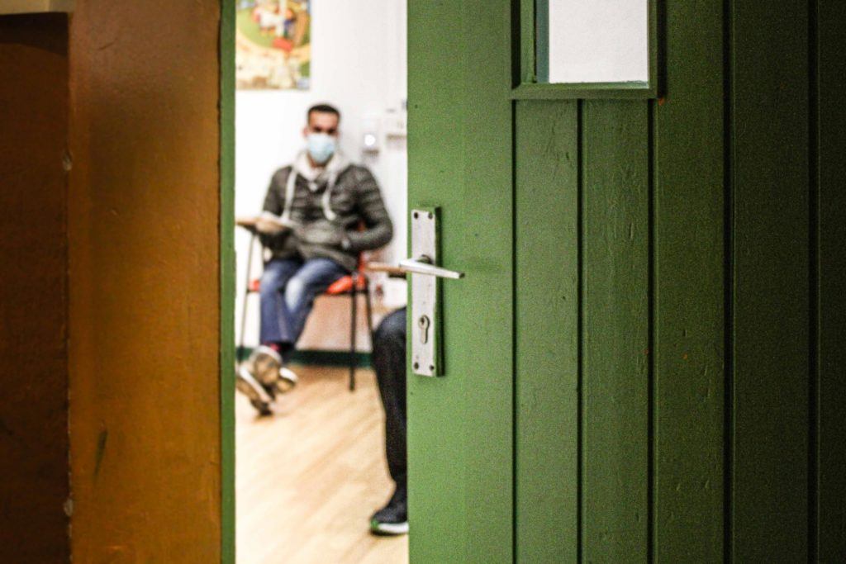
Imagen extraída de: Migra Studium
https://blog.cristianismeijusticia.net/2020/12/22/migrar-es-un-derecho-y-hacerlo-legalmente-tambien

